MINISTERIO DE GOBERNACIÓN Y DESARROLLO TERRITORIAL

REPÚBLICA DE EL SALVADOR, AMÉRICA CENTRAL

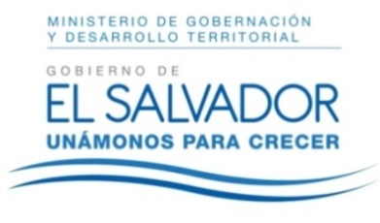
RESOLUCIÓN NÚMERO SETENTA Y SIETE, NÚMERO CORRELATIVO MIGOBDT-2018-0076. UNIDAD DE ACCESO A LA INFORMACIÓN DEL MINISTERIO DE GOBERNACIÓN Y DESARROLLO TERRITORIAL. San Salvador, a las once horas y dieciséis minutos del día diecisiete de mayo del año dos mil dieciocho. CONSIDERANDO: I. Que habiéndose presentado solicitud a la Unidad de Acceso a la Información de esta Secretaria de Estado por la señorita --------------------------------------------, el día diez de mayo del presente año. En la cual requiere: “1. Si la Asociación en Medicina Legal y Ciencias Forenses se encuentra registrada y si cuenta con Personería Jurídica. 2. En qué fecha fue Aceptada.” II. Que la referida solicitud cumple con todos los requisitos establecidos en el Art. 66 de la Ley de Acceso a la Información Pública (LAIP). III. Por lo que se trasladó la solicitud, conforme al Art. 70 de la Ley de Acceso a la Información Pública, a la Dirección del Registro de Asociaciones y Fundaciones Sin Fines de Lucro, la que remite la siguiente respuesta: “(…) en referencia la Asociación en Medicina Legal y Ciencias Forenses y sobre el particular le informo que no se ha encontrado ninguna entidad aprobada o en trámite de obtención de personalidad jurídica que responda a ese nombre.” POR TANTO, conforme a los Art. 86 inc. 3° de la Constitución y Arts. 2, 7, 9, 50, 62 y 72 de la Ley de Acceso a la Información Pública, esta dependencia, RESUELVE: 1° CONCEDER el acceso a la información solicitada. 2° Remítase la presente por medio señalada para tal efecto. NOTIFÍQUESE.

JENNI VANESSA QUINTANILLA GARCÍA
OFICIAL DE INFORMACIÓN AD-HONOREM

